北京科技大学 计算机与通信工程学院

实 验 报 告

实验名称： 算法设计与分析

学生姓名： 陈正

专 业： 计算机科学与技术

班 级： 计1403班

学 号： 41455077

指导教师： 罗熊

实验成绩：________________________________

实验地点： 机电楼304

实验时间： 2016 年 10 月 27 日

一、实验目的与实验要求（可以有多个目标及要求，对应多个实验内容）
（具体的实验目的，类似于“提出问题”）【需求分析】
（具体的实验要求及相关的问题分析，类似于“分析问题”）【需求分析】
二、实验设备（环境）及要求

三、实验内容与步骤（类似于“解决问题”）
1、实验1
（1）实验内容
（明确的实验内容）
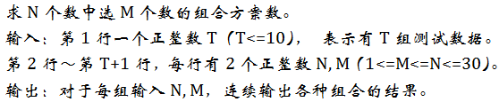
（2）主要步骤
（详细的实验步骤（系统/方法/算法等），图文结合）【概要设计】【详细设计与实现】
“N个数中选M个数组合方案数”可以拆解为两项之和：
1、N-1个数中选M个数组合方案数（N - 1 == M时有且只有一种组合）
2、N-1个数中选M-1个数的组合，每个组合中再加入N
基于这个分析，设计递归算法，代码如下（python与伪码应该已经很近了）：

#!/usr/bin/python3
# -*- coding: utf-8 -*-

"""
求N个数中选M个组合方案数
@author: zhengxiaoyao0716
"""

from util import read_inputs, IntValidator

def combinations(n, m):
"""求取组合方案"""
if m == 1:
return [[l] for l in range(1, n + 1)]
if n == m:
return [list(range(1, n + 1))]
result = combinations(n - 1, m)
for combination in combinations(n - 1, m - 1):
combination.append(n)
result.append(combination)
return result

def main():
"""Entrypoint"""
for _ in range(read_inputs('请输入正整数T (T <= 10): ', IntValidator(1, 11))):
print(combinations(*read_inputs(
'请输入2个正整数N, M (1 <= M <= N <= 30): ',
IntValidator(1, 31), IntValidator(1, 31),
validate=(lambda values: values[0] > values[1], 'N必须大于M')
)))
read_inputs('请按回车键退出', None)
if __name__ == '__main__':
main()

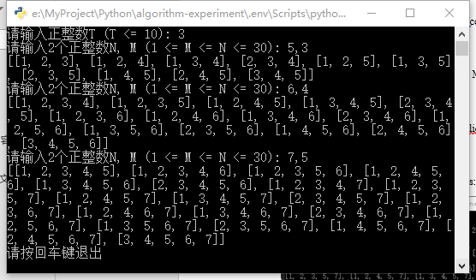

2、实验2
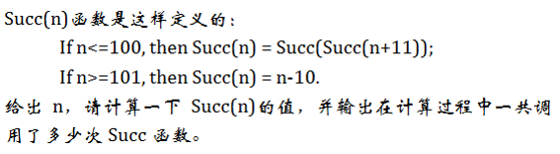
以上函数定义翻译成python：
def succ(n):
"""递归函数"""
if n <= 100:
return succ(succ(n + 11))
if n >= 101:
return n – 10

利用装饰器模式给函数套层上下文，其中加入计数。
Python很容易实现一个装饰器：
def counter(func):
"""计数装饰器"""
counter.count = counter.count if 'count' in counter.__dict__ else {}
counter.count[func] = 0

@wraps(func)
def _wrapper(*args, **kwargs):
counter.count[func] += 1
return func(*args, **kwargs)
return _wrapper
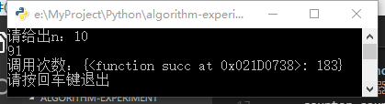

3、实验3
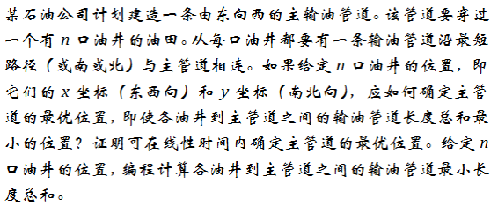
分析：
1、设有两个油井时，主管道只要位于两个油井间，路径就为最短。
2、在此基础上，有另两口油井，与这两口油井有交叉范围，则主管道只要位于相交范围内即可。
3、这样，实质上，问题转化成了求纵向中央两点的y坐标交集。
4、进一步的，问题可对所有油井做快速排序求解
快排算法python实现：

def quicksort(arr, left, right):
"""快速排序"""
if left >= right:
return

pivot = arr[left]
cursor = left + 1 if is_smaller(arr[left + 1], pivot) else left
for i in range(left + 2, right + 1):
if is_smaller(arr[i], pivot):
cursor += 1
arr[cursor], arr[i] = arr[i], arr[cursor]
arr[left], arr[cursor] = arr[cursor], arr[left]

quicksort(arr, left, cursor - 1)
quicksort(arr, cursor + 1, right)

最终效果决定用图表展示，借助python版的Matlab（matplotlib）绘图。
最终python代码：

#!/usr/bin/python
# -*- coding: utf-8 -*-

"""
输油管道
@author: zhengxiaoyao0716
"""

from functools import reduce
from pylab import mpl
import matplotlib.pyplot as plt

from util import read_inputs, NumValidator, IntValidator

def calculate_pipe(wells):
"""计算管道位置"""

def is_smaller(self, other):
"""是否小于"""
return self[1] < other[1]

def quicksort(arr, left, right):
"""快速排序"""
if left >= right:
return

pivot = arr[left]
cursor = left + 1 if is_smaller(arr[left + 1], pivot) else left
for i in range(left + 2, right + 1):
if is_smaller(arr[i], pivot):
cursor += 1
arr[cursor], arr[i] = arr[i], arr[cursor]
arr[left], arr[cursor] = arr[cursor], arr[left]

quicksort(arr, left, cursor - 1)
quicksort(arr, cursor + 1, right)

end_index = len(wells) - 1
quicksort(wells, 0, end_index)
pipe = wells[end_index >> 1][1]
return pipe, reduce(
lambda x, y: (None, x[1] + abs(pipe - y[1])), wells
)[1]

def draw(wells, pipe, length):
"""绘制图像"""
# 基本配置
mpl.rcParams['font.sans-serif'] = ['SimHei']
plt.xlabel('东西')
plt.ylabel('南北')
# 绘制图像
for well_x, well_y in wells:
plt.plot(well_x, well_y, 'or')
plt.plot((well_x, well_x), (well_y, pipe), 'g')
plt.expand_limit = lambda l_min, l_max, value=0.1: (
l_min - value * (l_max - l_min),
l_max + value * (l_max - l_min),
)
xlim = plt.expand_limit(*plt.xlim())
plt.plot(xlim, (pipe, pipe), 'b')
plt.text(xlim[0], pipe, "最小长度之和为：%f，管道位置：y=%f" % (length, pipe))
# 显示图像
plt.xlim(xlim)
plt.ylim(plt.expand_limit(*plt.ylim()))
plt.show()

def main():
"""Entrypoint"""
# 数据读取处理
wells = []
for index in range(read_inputs('请输入油井总数n（正整数）：', IntValidator(1))):
wells.append(read_inputs(
'请输入第%d口井坐标（x、y，逗号分隔）：' % (1 + index),
NumValidator(), NumValidator()
))
draw(wells, *calculate_pipe(wells))
if __name__ == '__main__':
main()
plt.show()

效果截图：
输入：
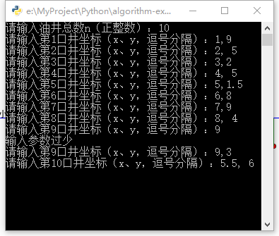
输出：
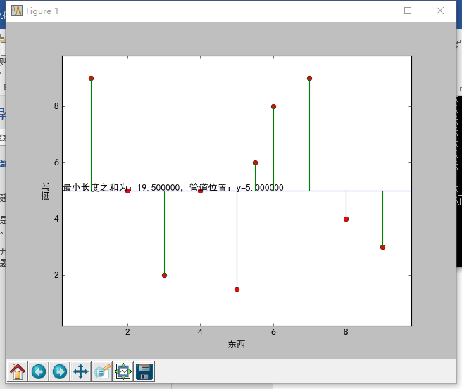

4、实验4
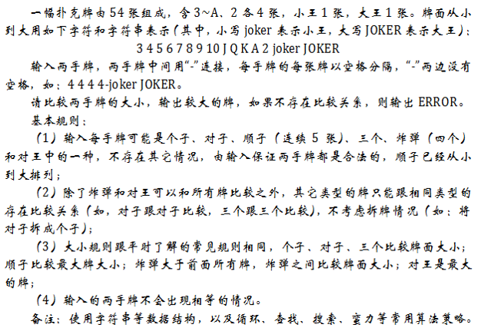

#!/usr/bin/python
# -*- coding: utf-8 -*-

"""
扑克牌
@author: zhengxiaoyao0716
"""

from util import read_inputs, StrValidator

CARDS = {str(i): i for i in range(3, 11)}
CARDS.update({
"J": 11, "Q": 12, "K": 13, "A": 14, "2": 15,
"joker": 16, "JOKER": 17
})

def compare_cards(left, right):
"""比较两手牌"""
if left[1] == 0:
return left[0]
if right[1] == 0:
return right[0]
if left[1] == 4:
if right[1] == 4:
return left[0] if left[0][0] > right[0][0] else right[0]
return left[0]
if right[1] == 4:
return right[0]
if left[1] != right[1]:
return 'ERROR'
# if left[1] == 5:
# return left[0] if left[0][4] > right[0][4] else right[0]
return left[0] if left[0][0] > right[0][0] else right[0]

def cards_from_group(input_str):
"""解析输入"""
cards = input_str.split()
length = len(cards)
if length > 5:
return None
link_count = 0
last_card = cards[0]
for index in range(0, length):
card = cards[index]
if card not in CARDS:
return None
diff = CARDS[card] - CARDS[last_card]
if diff == 1:
link_count += 1
last_card = card
elif diff != 0:
return None
if link_count == 0 or link_count == 4:
return (cards, length)
if length == 2:
return (cards, 0) if cards[0] == 'joker' else None

def main():
"""Entrypoint"""
while True:
group0, group1 = read_inputs(
'请输入两手牌，两手牌中间用“-”连接，' +
'每手牌的每张牌以空格分隔，“-”两边没有空格，' +
'如：4 4 4 4-joker JOKER）\n',
StrValidator(), StrValidator(),
separate='-'
)
left = cards_from_group(group0)
if not left:
print('第一手牌不合法：', group0)
continue
right = cards_from_group(group1)
if not right:
print('第二手牌不合法：', group0)
continue
print(compare_cards(left, right))
if read_inputs('输入"Y"继续，否则退出', StrValidator()).upper() != 'Y':
break
if __name__ == '__main__':
main()

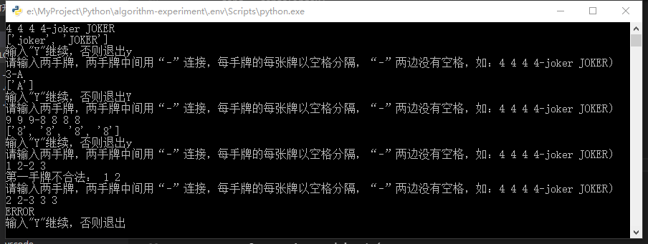

以上所有代码及其执行环境均以托管在GitHub，https://github.com/zhengxiaoyao0716/algorithm-experiment

四：实验结果与分析
（详细的实验结果，图/表/文相结合，并对实验结果进行较全面的对比分析，类似于“验证问题”）【运行与测试】
第一题：

第二题：

第三题：

第四题：

五：结论（讨论）
1、实验结论
（对应前面的实验目的）
通过本次实验，我进一步熟悉了常见算法思想在解决实际问题时的运用，加深了对各算法思想的认识与理解。

2、讨论
（存在的问题及可能的改进方向）
本次实验，我选择用python语言来完成，主要是考虑到其极高的可读性，极大的节省了伪代码到实际代码间的翻译开销，很容易把算法思想转换成代码产出。
但作为代价，一些经典的数据结构在python里不好实现，而诸如字符串的处理等一些经典常见算法又都已有了语言层面的内置支持，所以确实限制了一些特定的优化与发挥，尤其对于第四题这个问题尤为突出。
对于以上问题，在我看终归是由于python本身较之C，位于一个更高的语法层次上，底层特性被很大程度上分装隐藏了起来。一个比较好的改进方向是用Cython，对关键代码做冥等的替换，来从更底层的地方实现优化。

六、教师评审

教师评语 | 实验成绩
签名：

日期：

